Je suis Jeune Juge / Jeune Arbitre
En LUTTE

1er juin 2021
Le Jeune Juge / Jeune Arbitre
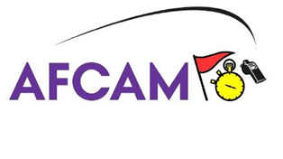

Présentation

Tout élève de collège ou de lycée a la possibilité de suivre une formation afin de pouvoir officier au sein des rencontres sportives, de s’engager dans la vie associative et ce, dans le cadre de l’Union Nationale du Sport Scolaire (UNSS).

Les compétences attendues se trouvent dans le livret Jeune Juge / Jeune Arbitre de chaque activité.

DEVENIR JEUNE JUGE/JEUNE ARBITRE C’EST :

      - Apprendre à faire des choix et s’y tenir,
      - Prendre des décisions pertinentes (sécurité, équité, loyauté) et justifier ses choix,
      - Mesurer les conséquences de ses actes,
      - Acquérir au cours de sa formation les connaissances et les compétences inhérentes aux différents rôles sociaux nécessaires aux exigences de l’activité (arbitre, juge, chronométreur, starter, table de marque…),
      - Prendre et assumer des responsabilités.

La construction d’un parcours de formation :

Les compétences du Jeune Juge/Jeune Arbitre construites au sein de chaque AS et certifiées aux différents niveaux (départementale, académique, nationale, internationale) peuvent être insérées au sein du curriculum de formation renseigné dans Parcours Sup.

Il est énoncé dans le BO spécial n°1 du 22 janvier 2019 (Programme d’EPS du Lycée Général et Technologique) et le BO spécial n°5 du 11 avril 2019 (programme d’EPS des classes préparant au CAP et les classes préparant au baccalauréat professionnel) que « l’implication des élèves dans le cadre de l’AS doit être valorisée dans les bulletins et le dossier d’orientation ».

C’est pourquoi, il semble essentiel de mettre en place une cohérence et un suivi individuel des compétences acquises de ce jeune officiel au sein de parcours de formation, mais aussi qu’une fiche d’évaluation harmonise l’ensemble des activités sportives pour des raisons d’équité sur l’ensemble du territoire au niveau des attendus à chaque niveau de certification.

Élaborée dans les années 1990, la lutte à l’UNSS s'inspire des styles olympiques : libre, gréco-romaine et féminine.
Le règlement UNSS respecte les aspects fondamentaux de la pratique fédérale : le "TOMBÉ" est le but recherché pour obtenir la victoire.
Mais il simplifie ses modalités d'organisation et d'arbitrage.
Attentif à la santé des élèves, la règle d'OR: « ne pas faire mal » est mise en avant pour définir les techniques et les gestes interdits qui peuvent être dangereux pour des lutteurs scolaires.
Des catégories de poids pour chaque niveau d'âge permettent au plus grand nombre de pratiquants de s'opposer dans des combats équitables.
Lors d'un combat de lutte, la combativité est encouragée tout en veillant à ce que les lutteurs restent au contact l'un de l'autre. Les actions, notamment celles engagées debout, doivent être contrôlées par le lutteur attaquant qui accompagne son adversaire au sol avec l'intention de le "mettre en danger" sur le dos.
Des points sont attribués aux différentes techniques exécutées debout et au sol.
Lorsque les lutteurs sortent du tapis, l'arbitre doit bien sûr interrompre le combat en sifflant et le faire reprendre au centre du tapis, sinon il doit favoriser la poursuite de la lutte.
En cas de non combativité ou bien de geste interdit, un avertissement peut être donné au lutteur fautif.
Le plus important est de respecter l'esprit de la lutte. Celle-ci doit être active et non violente. C'est pourquoi le Jeune Arbitre, garant de l'équité du combat, s'efforcera d'anticiper les actions pour bien se placer et, par sa présence, stimulera les lutteurs.
Il utilisera un vocabulaire approprié pour communiquer et attribuera aux prises une cotation juste.
Le Jeune Officiel est membre du jury. Ses fonctions commencent dès l'organisation de la compétition. Il participe à l'accueil des lutteurs, à la pesée, à l'élaboration des feuilles de match, puis assure la direction des combats et l'annonce des résultats.
Son rôle dans la réussite du championnat exige de lui qu’il adopte la tenue officielle (pantalon blanc et chaussures de sport avec semelle propres, tee-shirt officiel, manchettes de couleur, sifflet) ainsi qu'une grande disponibilité.

SOMMAIRE

LE JEUNE JUGE/ARBITRE

- S’ENGAGE A RESPECTER LA CHARTRE DE l’UNSS

- DOIT CONNAITRE LES REGLES DE L’ACTIVITE

- S’INVESTIT DANS LES DIFFERENTS ROLES LORS D’UNE MANIFESTATION

- DOIT SATISFAIRE AUX EXIGENCES DE LA CERTIFICATION

- DOIT VERIFIER SES CONNAISSANCES

- ASSURE LE SUIVI DE SA FORMATION

- PEUT PARFAIRE SA FORMATION EN CONSULTANT DES DOCUMENTS COMPLEMENTAIRES

1. LE JEUNE JUGE/JEUNE ARBITRE, S’ENGAGE À RESPECTER LA CHARTE DE l’UNSS

Sans juge, arbitre, chronométreur, starter, la rencontre ne peut exister.
Ces rôles sont construits dans le cadre de l’objectif général n°3 « Exercer sa responsabilité individuelle et au sein d’un collectif » ( Programme d’EPS du lycée général et technologique Annexe 1 du BOEN du 22 janvier 2019) ou de celui visant à « Exercer sa responsabilité dans un engagement personnel et solidaire » (Le programme d'EPS pour le CAP et pour le baccalauréat professionnel défini par l’arrêté du 3-4-2019 publié au BO spécial n° 5 du 11 avril 2019) et de l’arrêté du 9 novembre 2015 (collège) Compétence Générale n°3 « Partager des règles, assumer des rôles et responsabilités ».

  - Le Jeune Juge/Jeune Arbitre doit :

• Connaître le règlement de l’activité
• Être objectif et impartial
• Permettre le déroulement de la rencontre dans le respect de l’équité sportive.
• Connaître les différentes tâches liées à sa mission.

Pour remplir sa mission, le Jeune Juge/ Jeune Arbitre doit, à chaque journée de formation ou de compétition, disposer de l’ensemble des documents nécessaires (licence UNSS, règlement de l’activité, ...) et du matériel nécessaire pour remplir sa fonction.

Le jeune juge/jeune arbitre UNSS doit s’engager à respecter les termes du serment ci-dessous :

« Au nom de tous les jeunes juges/arbitres, je promets que nous remplirons nos fonctions en toute impartialité, en respectant et suivant les règles qui les régissent, dans un esprit de sportivité »

Comité International Olympique

2. LE JEUNE JUGE/JEUNE ARBITRE DOIT CONNAITRE LES REGLES DE L’ACTIVITÉ

Se référer au règlement spécifique UNSS LUTTE 2021

3. LE JEUNE JUGE/JEUNE ARBITRE S’INVESTIT DANS LES DIFFERENTS ROLES LORS D’UNE MANIFESTATION

A- Arbitre
- Avant il révise son règlement et sa gestuelle
- Pendant il est très concentré dans sa mission
- Après il analyse sa prestation et corrige

B- Juge/Secrétaire de table

- Avant il révise son règlement
- Pendant il est très concentré dans sa mission
- Après il vérifie sa feuille et la signe avant de la transmettre à l’adulte responsable

C- Chronométreur-marqueur

- Avant il s’assure que le chrono et le tableau de marquage sont à zéro
- Il vérifie la durée du combat en fonction de la catégorie d’âge des lutteurs
- Pendant il est très concentré dans sa mission
- Après il informe (le cas échéant) le secrétaire de table du temps du combat

4. LE JEUNE JUGE/JEUNE ARBITRE DOIT SATISFAIRE AUX EXIGENCES DE LA CERTIFICATION

Evaluation et Harmonisation des Certifications

Un Jeune juge/jeune arbitre acquiert le niveau 5 (national) de la compétence à partir d’une note de 16/20 lors de son évaluation.

Exigences minimales  requises  niveau 1/2 : Niveau départemental  12/20 | Exigences minimales requises  niveau 3/4 : Niveau académique  14/20 | Exigences minimales requises  niveau 5 : Niveau  national  16/20

L’évaluation se déroulera en deux parties :
- Théorique : vidéos à privilégier, QCM, oraux (notamment pour les élèves en difficulté, par exemple 1/3 temps, dyslexie prononcée/repérée etc ) Un élève qui a une mauvaise note à l’écrit mais qui se fait repérer comme « performant » dès les premiers jugements/arbitrages doit pouvoir repasser la théorie sous forme d’oral afin de ne pas être éliminé pour une possible obtention de la certification, et ce, à tous les niveaux.

- Pratique : mise en situation lors d’un Championnat de France, déterminer les différents rôles que le candidat doit assumer (2 rôles souhaités si possible)

Il s’agit d’additionner le résultat théorique (sur 4 points) à l’évaluation pratique (sur 16 points) du Jeune Juge/Arbitre.

Partie théorique  Sur 4 points | 1 à 1.5 point | 2 à 2.5 points | 3 à 4 points
 | A consolider | Satisfaisant à Bien | Très bien à Excellent

Il est possible de modifier le nombre de rôles.
Selon la spécificité de l’activité, si le Jeune juge/jeune arbitre peut être confronté à 2 rôles différents, son évaluation pratique sera alors la moyenne (sur 16 points) de ses 2 prestations :

Moyenne des 2 prestations pratiques sur 16 points) + note théorique sur 4 points = note globale sur 20 points

Si par l’essence même de l’activité un seul rôle peut être tenu, c’est la note de ce rôle unique qui sera prise en compte :

Note pratique sur 16 points + note théorique sur 4 points = note globale sur 20 points

Conseils de la CNJO pour l’élaboration de la grille d’évaluation pratique

Le tableau suivant est un guide d’évaluation pratique.

Les propositions de contenus qui vous y sont proposées le sont à titre d’exemple ; elles s’ajustent en fonction des activités.

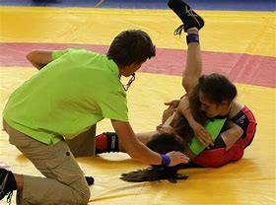

Les pré requis :

- le jeune juge/jeune arbitre doit être investi au niveau de son district pour acquérir sa certification départementale (sur une rencontre départementale)
- le jeune juge/jeune arbitre doit être certifié de niveau départemental pour acquérir sa certification académique (sur une rencontre académique)
- le jeune juge/jeune arbitre doit être certifié de niveau académique pour acquérir sa certification nationale (sur un championnat de France)

La valorisation : remise d’un diplôme par les Services UNSS

Compétences attendues à tous les niveaux  Jeune Arbitre/Juge: LUTTE |  | PRINCIPE D'ELABORATION DE L'EPREUVE
Arbitrer plusieurs combats dans le cadre d’un championnat de France UNSS de lutte en étant capable de diriger le combat, coter les prises, se placer correctement pour apprécier les actions menant ou non au tombé en appliquant la gestuelle spécifique.  Juge : Etre capable de remplir correctement la feuille de pointage en indiquant les cotations et les éventuels avertissements. Etre capable de déterminer le type de victoire en indiquant le code adéquat. |  | L’évaluation se déroulera en deux parties :  - Théorique : Test vidéo réalisé la veille de la compétition lors de l’accueil des Jeunes Arbitres/Juges  (Pour le championnat de France : note minimum de 12/20 pour participer à la pratique)  - Pratique : Mise en situation en tant qu’arbitre et juge de table, lors d’un championnat de France UNSS de lutte. Les jeunes arbitres/juges sont éliminés au fur et à mesure pour ne garder que les 8 meilleurs qui officient pour les finales.
 |  |  | Exigences minimales requises  Niveau départemental  12/20 |  | Exigences minimales requises  Niveau académique  14/20 | Exigences minimales requises  Niveau national  16/20
Partie théorique  06/20 |  |  | 3 à 6 pts |  | 4 à 6 pts | 4 à 6 pts
 |  |  | QCM |  | QCM | Vidéo
Partie pratique  12/20 | Indicateur du rôle d’ARBITRE |  | 6 à 12 pts |  | 7 à 12 pts | 9 à 12 pts
 |  |  | Siffle net et au bon moment.  Synchronise le geste et le vocabulaire justes avec l’action.  Erreurs tolérées dans la cotation des actions |  | Siffle net et au bon moment.  Synchronise le geste et le vocabulaire justes avec l’action.  Placement correct  Erreurs tolérées dans la cotation des actions complexes | Siffle net et au bon moment.  Synchronise le geste et le vocabulaire justes avec l’action.  Placement correct  Cotation juste  Décèle et sanctionne la passivité
02/20 | Indicateur du rôle de  JUGE | 1 à 2 pts |  | 1 à 2 pts |  |  | 1 à 2 pts

Compétences pratiques attendues à tous les niveaux pour le Jeune Arbitre/Juge LUTTE

5. LE JEUNE JUGE/JEUNE ARBITRE DOIT VERIFIER SES CONNAISSANCES

A chaque niveau de formation, une épreuve de vérification des acquis (épreuve pratique, support vidéo, QCM, oral ...) donnera lieu à l'attribution du niveau de certification correspondant et d’un retour d’évaluation auprès du Jeune juge/jeune arbitre (oral ou écrit).

De la même façon, une évaluation initiale de chaque jeune juge/jeune arbitre sera faite au Championnat de France pour distribuer les rôles et favoriser le bon déroulement de la compétition. La certification portera sur sa prestation tout au long de la compétition.

Officier en tant que Juge/Arbitre sur un Championnat de France n’engendre pas systématiquement une certification nationale.

6. LE JEUNE JUGE/JEUNE ARBITRE ASSURE LE SUIVI DE SA FORMATION / PASSERELLES FEDERALES
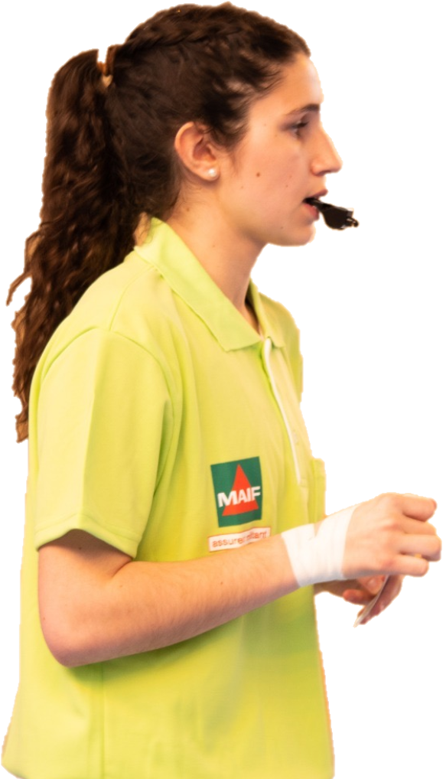
Dès que possible l’UNSS proposera à tout Jeune juge/jeune arbitre certifié de pouvoir gérer son suivi de formation sur le serveur OPUSS: www.unss.org

Passerelles entre l’UNSS et la Fédération Française de LUTTE

La convention entre l’UNSS et la FFLDA précise que le jeune juge/jeune arbitre de certification de niveau académique ou national permet une équivalence.

La certification de niveau national UNSS permet le titre de jeune arbitre FFLDA

Cette équivalence peut être obtenue en prenant contact auprès du comité régional (service formation).

7. LE JEUNE JUGE/JEUNE ARBITRE PEUT PARFAIRE SA FORMATION EN CONSULTANT DES DOCUMENTS COMPLEMENTAIRES

Le jeune officiel peut trouver des informations complémentaires en consultant :
- le site Union Nationale du Sport Scolaire : www.unss.org
- le Ministère de l’Education Nationale : www.education.gouv.fr
- le Ministère de l’Agriculture, de l’Agro-alimentaire et de la Forêt : www.educagri.fr
- le Ministère des Sports, de la Jeunesse, de l’Education Populaire et de la Vie Associative : www.sports.gouv.fr
- le Comité National Olympique et Sportif Français (CNOSF) : www.franceolympique.com
- la Direction de la jeunesse , de l’Education Populaire et de la Vie Populaire :
www.associations.gouv.fr/ddva
www.associations.gouv.fr/cec

